ÔN TẬP HỌC KÌ 2 LỚP 7 - BUỔI 5 – HÌNH HỌC
Họ tên: …………………………..…..…………………… Lớp: 7B1/ …... Ngày: …. / … / 20….
Bài 1.1. (Nguyễn Du kì 2 -2020). Cho 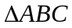 cân tại . Tia phân giác của 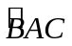 cắt 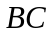 ở . Kẻ 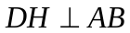 tại 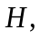kẻ 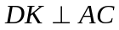 tại  .
a) Chứng minh 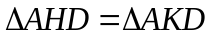
b) Tia  cắt tia 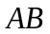tại 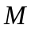, tia cắt 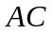tại 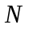. Chứng minh 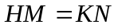
c) Chứng minh và 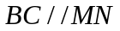
d) Gọi là giao điểm của và 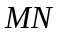. Qua kẻ đường thẳng song song với . Đường thẳng cắt  tại điểm 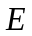. Chứng minh 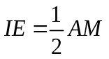
Bài 1.2. (Giảng Võ kì 2 -2020). Cho tam giác  vuông tại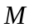, có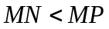,  là trung điểm. Đường trung trực của đoạn thẳng cắt cạnh  tại .
a) Chứng minh tam giác 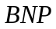 cân, từ đó so sánh 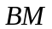 và .
b) Qua  kẻ đường vuông góc với đường thẳng  tại điểm. Chứng minh tam giác bằng tam giác.
c) Chứng minh  là tia phân giác của góc 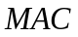.
d) Gọi  là giao điểm của tia và tia 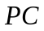. Tam giác cần có thêm điều kiện gì để tam giác  cân tại ?
Bài 1.3. (Nghĩa Tân kì 2 -2019).Cho hai đa thức :
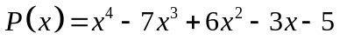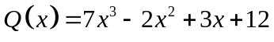
a) Tính 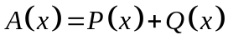
b) Tìm 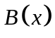 , biết rằng :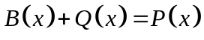
c) Chứng minh rằng : đa thức 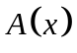vô nghiệm.
Bài 1.4. (Nghĩa Tân kì 2 -2019).Tìm nghiệm của các đa thức sau :
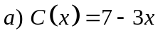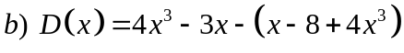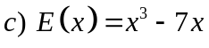
* Bài tập bổ sung
Bài 2.1. (Nguyễn Du kì 2 -2020). Tìm giá trị nhỏ nhất của biểu thức 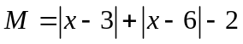
Bài 2.2. (Nguyễn Du kì 2 -2019). Tìm giá trị lớn nhất của biểu thức 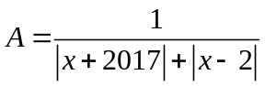
Bài 2.3. (Lê Ngọc Hân kì 2 -2010). Cho đa thức 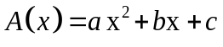 . Biết 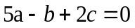 .
Chứng minh rằng 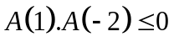
* Bài tập về nhà
Bài 3.1. (Nghĩa Tân kì 2 -2019).Cho  cân tại và trung tuyến 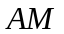.
a) Chứng minh rằng 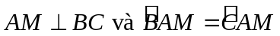.
b) Lấy hai điểm H, K lần lượt nằm trên hai cạnh 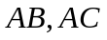 sao cho 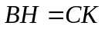. Trên tia đối của tia  lấy điểm sao cho. Chứng minh rằng 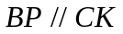 và 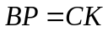.
c) Chứng minh rằng .
d)  cắt 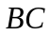 tại . 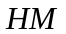cắt tại 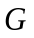. cắt  tại . Chứng minh rằng 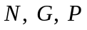 thẳng hàng.
Bài 3.2. (Lê Ngọc Hân kì 2 -2010). Cho 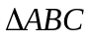 vuông tại A. BD là đường phân giác. Kẻ  tại E.
a) Chứng minh 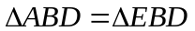.
b) Trên tia đối của tia AB lấy điểm K sao cho 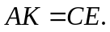 Chứng minh 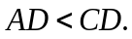
c) Chứng minh ba điểm K, D, E thẳng hàng.
d) Các đường trung trực của AB và AC cắt nhau tại I. Chứng minh I là trung điểm của BC.
---- Hết -----

